**[宜丰县博物馆2024年年度报告](http://admin.jumor.cn/news/redirectByNews.do?newsId=2851&cid=111&type=7" \t "http://admin.jumor.cn/news/_black)**

宜丰县博物馆充分发挥博物馆教育功能，活化利用博物馆资源，推动博物馆融入现代社会，满足人民美好生活。现将2024年工作总结如下：

1. **做好免费开放工作，服务好广大群众。**

全面落实博物馆免费开放政策，发挥好阵地作用，增进市民对宜丰历史、文物知识的了解，熟悉本县传统文化，继承和弘扬优秀传统文化，提升个人修养。

**二、发挥馆藏资源优势，做好宣教工作。**

充分发挥“第二课堂”社会教育职能，不断创新宣传方式，拓展宣传载体，开展各类主题活动，提升博物馆教育服务水平。

1. 开展“百馆千校”系列活动，增进与中小学校的进一步合作，拓宽为中小学生服务的深度和广度，让同学们受到更深入的中华文化熏陶和文化滋养。“宜丰县历史文物图片展”流动展走进全县7所中小学校共有18720名学生参观。《宜丰古桥文化》走进崇文中学和新昌二小对120余名学生宣教。结合熊猫科技馆的科普教育功能，开展了《熊猫知识小课堂》进桂花幼儿园宣教活动，共有5个班170余名小朋友参加。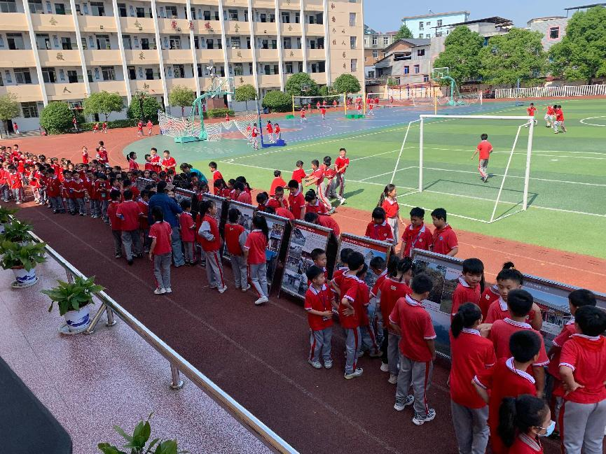

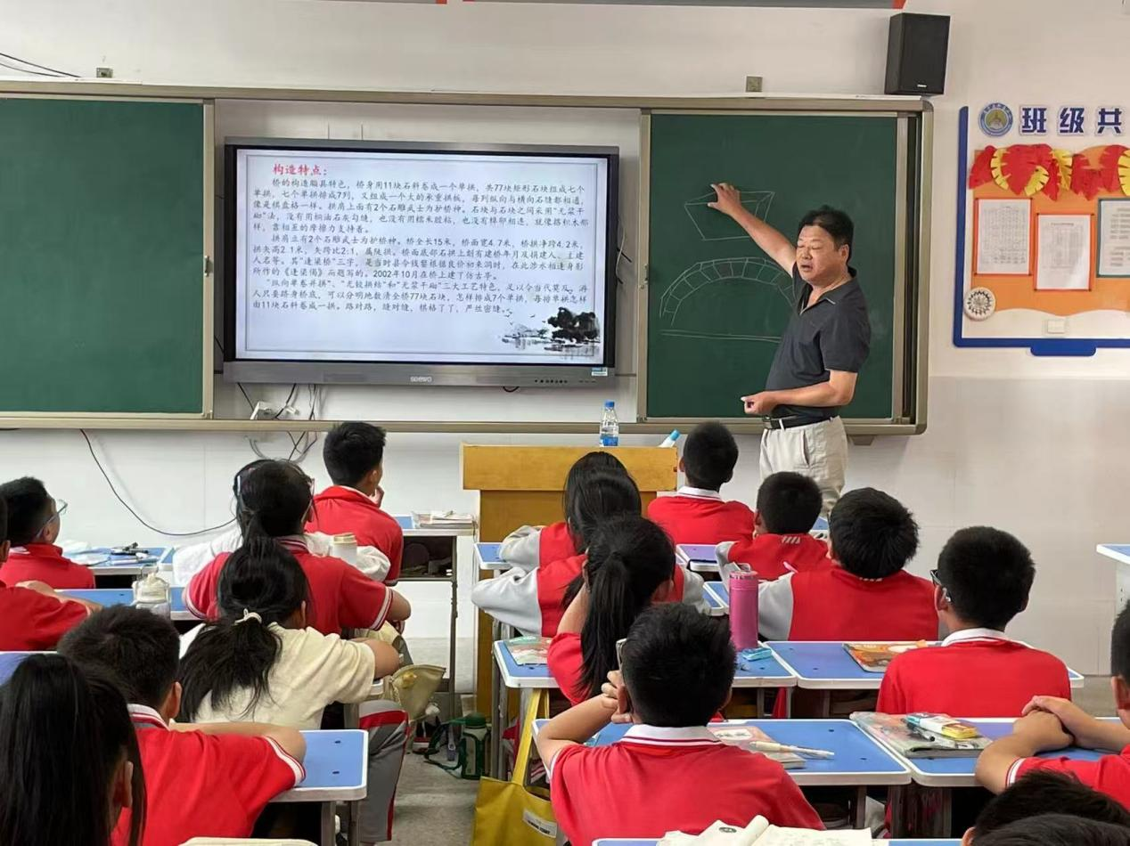

1. 发挥社教阵地作用，开展各类主题活动和研学活动。举办了“博物馆里过大年”系列活动、“妈妈的节日”三八妇女节专题社教活动、“清明节”主题社教活动、“快乐迎五一·劳动润童心”主题社教活动、“母亲节”专题社教活动、“5·18国际博物馆日”系列活动、“传非遗·享端午”主题社教活动、“博物馆里话中秋”主题社教活动、“中国·我爱你”主题社教活动、“九九重阳·强国志”主题活动，共有1万余人参加。5月23日新庄中心小学260名学生到博物馆开展以“爱·润童心”为主题的爱国教育研学活动。

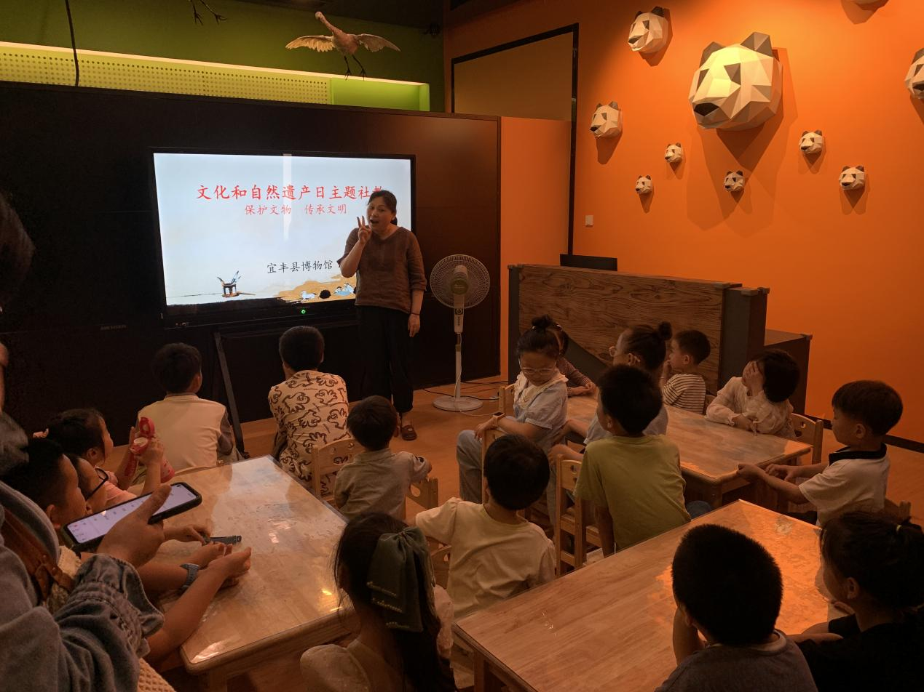

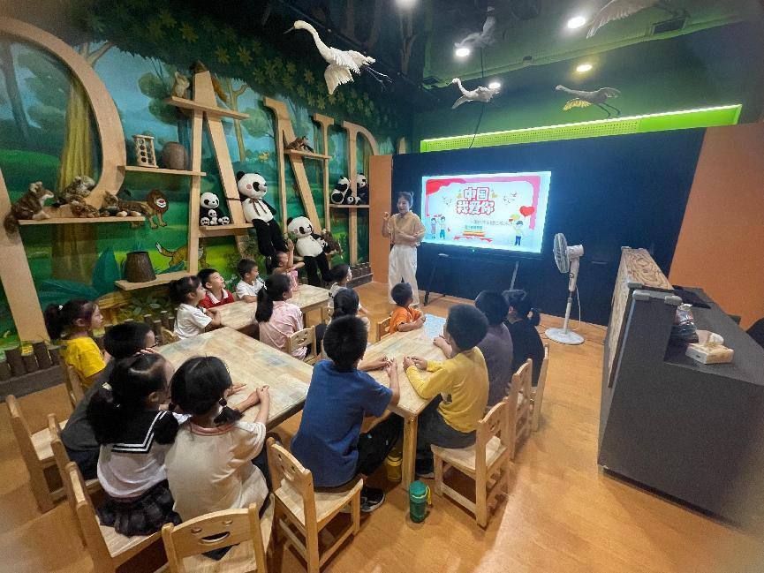

3.开发红色课程，传承红色基因。我馆开展“红色人物进课堂”宣教活动，与中小学思政课有机结合，把我县的熊雄烈士融入思政课教育。

4.充分利用博物馆公众号加大宣传推广力度。发布《瑰宝盛宴--宜春市十大镇馆之宝图片展》、《宜丰县红色标语展》、《宜丰县博物馆引进铜鼓红色标语专题展》线上展览3个。为解锁博物馆新玩法，发布博物馆集章、打卡活动。

5.加强馆际交流，让文物“走出去”。与秋收起义铜鼓纪念馆、上高县博物馆、奉新县博物馆3馆签订《宜丰洞山文化碑文拓片展》巡展协议。

6.做好进社区、进乡村流动展和宣教活动。“宜丰县历史文物图片展”走进5个社区和6个乡村让老百姓零距离了解宜丰的历史文化和文物，共有3万余人参观。为丰富社区少年儿童的暑期生活，7月22日--29日我馆走进县城11个社区开展“探索历史奥秘，感受文物魅力”---文物知识小课堂进社区宣教活动，共有500余名小朋友参加。

截至11月25日止，宜丰县博物馆共完成宣教活动39场、“三进”流动展览23次、临时展览6个、巡展3次。

**三、加强安全管理，落实安全责任。**

宜丰县博物馆始终将安全保卫工作放在首位，安全防范工作常抓不懈，警钟长鸣。1月23日做好雪后安全隐患排查工作。1月26日组织全馆干部职工及安保人员进行灭火消防演练，提高干部职工应对突发事件的应急能力。3月12日开展了“预防为主、生命至上”消防安全培训。针对雷雨天气频繁，4月9日联系县气象局工作人员到馆内开展建筑物防雷安全检测。定期对监控、消防设备进行安全检查，确保设备正常运行。严格落实文物安全管理制度，按照保安、值班、巡逻、安全检查等安全管理制度，落实安全展厅管理、文物库房管理安全责任。

**四、宜丰县文物执法情况**

1、宜丰县文物部门与公安打击文物违法犯罪的情况：

2024年4月至5月盗掘古墓案：犯罪嫌疑人张某某、幸某某和胡某某三人在宜丰县翠屏山盗掘两处南宋古墓，在天宝乡盗掘两处清代古墓，盗走一对宋代魂瓶陪葬品，目前该案正在办理中。

2、宜丰县文物保护与检察院的公益诉讼情况：

宜丰县检察院发现熊雄烈士故居存在诸多问题，如部分墙体被白蚁侵蚀、附属建筑破败、电线乱搭、消防器材不全、周边环境脏乱等。向宜丰县文化广电旅游局、芳溪镇政府发出诉前检察建议。两家单位高度重视并积极整改，如成立保护工作小组、制定整改方案、争取维修资金、整治周边环境等，使故居得到较好保护。

3、宜丰县文物保护关于移送纪律监察部门的问题或线索：

宜丰县文物保护单位存在如墙体被侵蚀、附属建筑破败、消防器材不全等安全隐患，以及周边环境脏乱等问题，而相关文物保护管理部门却未采取有效措施加以保护和整治，可能存在怠于履职、失职渎职等情况，如熊雄烈士故居曾出现的管理维护不到位问题，现在，相关问题已经整改到位。

**五、2025年工作打算**

1. 做好博物馆免费开放工作，做好馆藏文物基本陈列、展厅布展提升工作，提高接待能力，提升接待水平。

2.做好“百馆千校”、“三进”流动展活动、巡展和文物知识进课堂宣教活动的开展。

3.落实安全责任，做好文物展厅、库房的安全检查和隐患排查。

4.做好上级组织安排的各项工作。

宜丰县博物馆

2024年11月25日